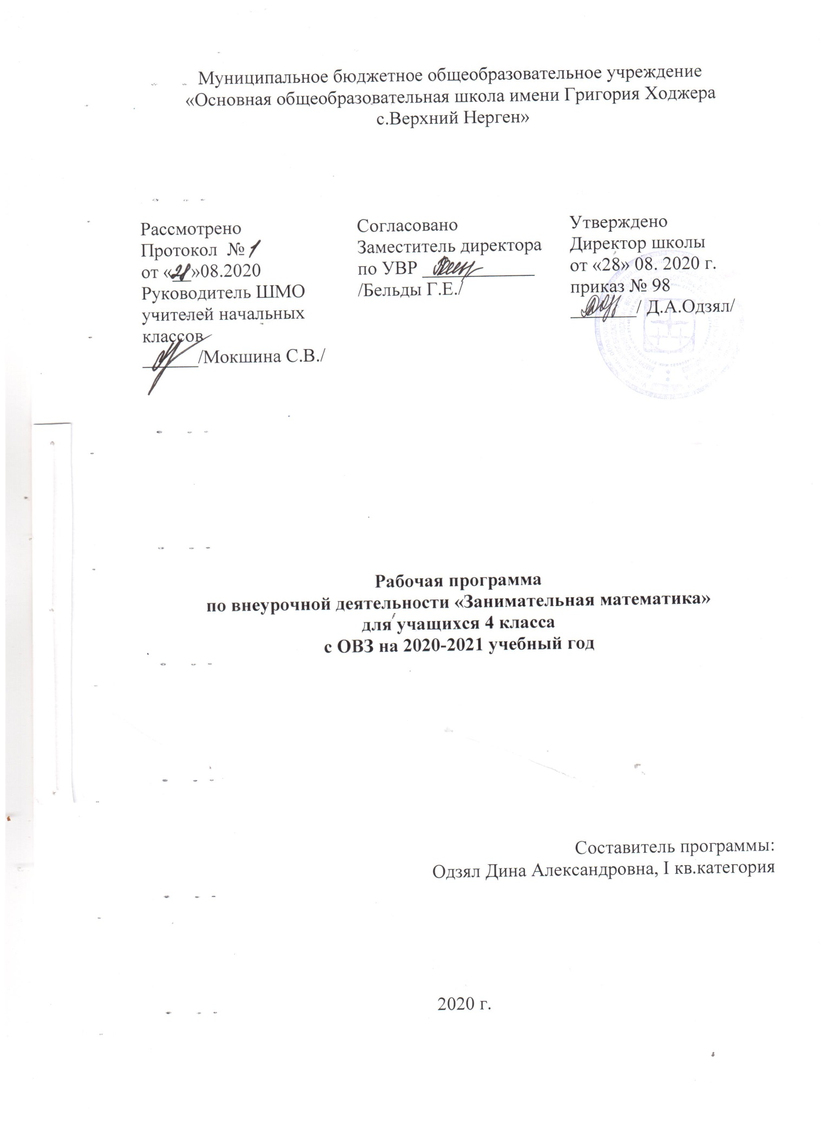**Пояснительная записка**

Программа кружка «Занимательная математика» относится к научно-познавательному направлению реализации внеурочной деятельности в рамках ФГОС.

**Актуальность** программы определена тем, что младшие школьники должны иметь мотивацию к обучению математики, стремиться развивать свои интеллектуальные возможности.

Данная программа позволяет учащимся ознакомиться со многими интересными вопросами математики на данном этапе обучения, выходящими за рамки школьной программы, расширить целостное представление о проблеме данной науки. Решение математических задач, связанных с логическим мышлением закрепит интерес детей к познавательной деятельности, будет способствовать развитию мыслительных операций и общему интеллектуальному развитию. Не менее важным фактором  реализации данной программы является  и стремление развить у учащихся умений самостоятельно работать, думать, решать творческие задачи, а также совершенствовать навыки  аргументации собственной позиции по определенному вопросу. Содержание программы соответствует познавательным возможностям младших школьников и предоставляет им возможность работать на уровне повышенных требований, развивая  учебную мотивацию.  
 Содержание занятий кружка представляет собой введение в мир элементарной математики, а также расширенный углубленный вариант наиболее актуальных вопросов базового предмета – математика. Занятия  математического кружка должны содействовать развитию у детей математического образа мышления: краткости речи, умелому использованию символики, правильному применению математической терминологии и т. д.  
Творческие работы, проектная деятельность и другие технологии, используемые в системе работы кружка, должны быть основаны на любознательности детей, которую и следует поддерживать и направлять.  Данная практика поможет ему успешно овладеть не только общеучебными умениями и навыками, но и осваивать более сложный уровень знаний по предмету, достойно выступать на олимпиадах и участвовать в различных конкурсах.

**Общая характеристика курса**

Реализация задачи воспитания любознательного, активно и заинтересованно познающего мир младшего школьника, обучение решению математических задач творческого и поискового характера будет проходить более успешно, если урочная деятельность дополнится внеурочной работой.

***Цель:*** формирование всесторонне образованной и инициативной личности, владеющей системой математических знаний и умений, идейно-нравственных, культурных и этических принципов, норм поведения, которые складываются в ходе учебно-воспитательного процесса и готовят её к активной деятельности и непрерывному образованию в современном обществе:

а) обучение деятельности - умению ставить цели, организовать свою деятельность, оценивать результаты своего труда,

б) формирование личностных качеств: ума, воли, чувств, эмоций, творческих способностей, познавательных мотивов деятельности,

в) формирование картины мира.

Предлагаемый курс предназначен для развития математических способностей учащихся, для формирования элементов логической и алгоритмической грамотности, коммуникативных умений младших школьников с применением коллективных форм организации занятий и использованием современных средств обучения. Создание на занятиях ситуаций активного поиска, предоставление возможности сделать собственное «открытие», знакомство с оригинальными путями рассуждений, овладение элементарными навыками исследовательской деятельности позволят обучающимся реализовать свои возможности, приобрести уверенность в своих силах.

Содержание курса «Занимательная математика» направлено на воспитание интереса к предмету, развитию наблюдательности, геометрической зоркости, умения анализировать, догадываться, рассуждать, доказывать, умения решать учебную задачу творчески. Содержание может быть использовано для показа учащимся возможностей применения тех знаний и умений, которыми они овладевают на уроках математики.

Программа предусматривает включение задач и заданий, трудность которых определяется не столько математическим содержанием, сколько новизной и необычностью математической ситуации. Это способствует появлению желания отказаться от образца, проявить самостоятельность, формированию умений работать в условиях поиска, развитию сообразительности, любознательности.

В процессе выполнения заданий дети учатся видеть сходства и различия, замечать изменения, выявлять причины и характер этих изменений, на этой основе формулировать выводы. Совместное с учителем движение от вопроса к ответу – это возможность научить ученика рассуждать, сомневаться, задумываться, стараться и самому найти выход – ответ.

Курс «Занимательная математика» учитывает возрастные особенности младших школьников и поэтому предусматривает организацию подвижной деятельности учащихся, которая не мешает умственной работе.

Программа курса состоит из трёх блоков: «Арифметические забавы», «Логика в математике», «Задачи с геометрическим содержанием». С каждым последующим годом содержание каждого блока изучается глубже.

**Место курса в учебном плане**

Данная программа рассчитана на 34 учебных часа. Занятия проходят по одному часу в неделю. Продолжительность занятий 40 минут.

**Личностные и метапредметные результаты освоения курса**

В результате освоения программы курса «Занимательная математика» формируются следующие универсальные учебные действия, соответствующие требованиям ФГОС НОО:

***Личностные результаты****:*

-Развитие любознательности, сообразительности при выполнении разнообразных заданий проблемного и эвристического характера.

-Развитие внимательности, настойчивости, целеустремленности, умения преодолевать трудности – качеств весьма важных в практической деятельности любого человека.

-Воспитание чувства справедливости, ответственности.

-Развитие самостоятельности суждений, независимости и нестандартности мышления.

***Метапредметные результаты****:*

*Сравнивать* разные приемы действий, выбирать удобные способы для выполнения конкретного задания.

*Моделировать* в процессе совместного обсуждения алгоритм решения числового кроссворда; *использовать* его в ходе самостоятельной работы.

*Анализировать* объекты с целью выделения признаков

*Составлять* целое из частей, в том числе самостоятельно достраивать с восполнением недостающих компонентов.

*Устанавливать* причинно-следственные связи.

*Применять* изученные способы учебной работы и приёмы вычислений для работы с числовыми головоломками.

*Анализировать* правила игры.

*Действовать* в соответствии с заданными правилами.

*Включаться* в групповую работу.

*Участвовать* в обсуждении проблемных вопросов, высказывать собственное мнение и аргументировать его.

*Выполнять* пробное учебное действие, *фиксировать* индивидуальное затруднение в пробном действии.

*Аргументировать* свою позицию в коммуникации, *учитывать* разные мнения, *использовать* критерии для обоснования своего суждения.

*Сопоставлять* полученный результат с заданным условием.

*Контролировать* свою деятельность: обнаруживать и исправлять ошибки.

*Анализировать* текст задачи: ориентироваться в тексте, выделять условие и вопрос, данные и искомые числа (величины).

*Искать и выбирать* необходимую информацию, содержащуюся в тексте задачи, на рисунке или в таблице, для ответа на заданные вопросы.

*Моделировать* ситуацию, описанную в тексте задачи.

*Использовать* соответствующие знаково-символические средства для моделирования ситуации.

*Конструироват*ь последовательность «шагов» (алгоритм) решения задачи.

*Объяснять (обосновывать)* выполняемые и выполненные действия.

*Воспроизводить* способ решения задачи.

*Сопоставлять* полученный результат с заданным условием.

*Анализировать* предложенные варианты решения задачи, выбирать из них верные.

*Выбрать* наиболее эффективный способ решения задачи.

*Оценивать* предъявленное готовое решение задачи (верно, неверно).

*Участвовать* в учебном диалоге, оценивать процесс поиска и результат решения задачи.

*Конструировать* несложные задачи.

*Ориентироваться* в понятиях «влево», «вправо», «вверх», «вниз».

*Ориентироваться* на точку начала движения, на числа и стрелки 1→ 1↓ и др., указывающие направление движения.

*Проводить* линии по заданному маршруту (алгоритму).

*Выделять* фигуру заданной формы на сложном чертеже.

*Анализировать* расположение деталей (танов, треугольников, уголков, спичек) в исходной конструкции.

*Составлять* фигуры из частей. *Определять* место заданной детали в конструкции.

*Выявлять* закономерности в расположении деталей; составлять детали в соответствии с заданным контуром конструкции.

*Сопоставлять* полученный (промежуточный, итоговый) результат с заданным условием.

*Объяснять* выбор деталей или способа действия при заданном условии.

*Анализировать* предложенные возможные варианты верного решения.

*Моделировать* объёмные фигуры из различных материалов (проволока, пластилин и др.) и из развёрток.

*Осуществлять* развернутые действия контроля и самоконтроля: *сравнивать* построенную конструкцию с образцом.

4 класс

*Арифметические забавы – 8 ч*

Цифры у разных народов.

Арифметические головоломки.

Составление задач – шуток, магических квадратов, ребусов.

Некоторые старинные задачи.

Любопытные особенности некоторых чисел и действий с ними.

Задачи, связанные с величинами.

Математический лабиринт.

*Логика в математике – 18ч*

Решение логических задач табличным способом.

«Истина». «Ложь». Графические модели.

Построение умозаключений.

Построение цепочки умозаключений. Рассуждения.

Знакомство с задачами на перевозки.

Задачи на перевозки.

Анализ различных способов решения логических задач на перевозки.

Работа с математическими, вербальными и графическими моделями.

Знакомство с исследовательским методом решения логических задач.

Решение логических задач исследовательским методом.

Самостоятельное решение задач.

Выдвижение гипотез.

Решение логических задач через выдвижение гипотез.

Наглядное представление текстовых данных.

Истинные и ложные высказывания. Анализ гипотез.

Построение цепочки умозаключений.

Составление логических задач

*Задачи с геометрическим содержанием – 8 ч*

Задачи на разрезание и складывание фигур.

Познавательная викторина «Путешествие по древнему Египту».

Геометрические головоломки.

Зашифрованная переписка (способ решётки).

Три способа прохождения лабиринта.

Геометрическая викторина.

Обобщение изученного. Подведение итогов.

4 класс

|  |  |  |  |
| --- | --- | --- | --- |
| ***№***  ***п/п*** | ***Темы занятий*** | ***Кол-во часов*** | ***Деятельность учащихся*** |
| **Арифметические забавы – 8 ч** | | | |
| 1. | Цифры у разных народов. | 1 | Моделируютв процессе совместного обсуждения алгоритм решения числового кроссворда; используют его в ходе самостоятельной работы.  Объясняют (обосновывают)выполняемые и выполненные действия.  Конструируют последовательность «шагов» (алгоритм) решения.  Воспроизводят способ решения задачи.  Сопоставляют полученный результат с заданным условием.  Анализируют предложенные варианты решения задачи, выбирают из них верные.  Выбирают наиболее эффективный способ решения задачи. |
| 2. | Арифметические головоломки. | 2 |
| 3. | Составление задач – шуток, магических квадратов, ребусов. | 2 |
| 4. | Некоторые старинные задачи. | 1 |
| 5. | Любопытные особенности некоторых чисел и действий с ними. | 1 |
| 6. | Задачи, связанные с величинами. | 1 |
| **Логика в математике – 18 ч** | | | |
| 8. | Решение логических задач табличным способом. | 2 | Строят истинные высказывания, делают выводы, оценивают истинность и ложность высказываний. Решают задачи табличным способом.  Анализируют тексты.  Соотносят вербальные и графические модели.  Строят умозаключения на основе анализа текстов, рисунков и их сравнения по цвету и размеру.  Устанавливают соответствие между элементами множеств по логическому условию. Строят цепочки умозаключений.  Знакомятся с табличным способом описания процессов перевозок, последовательностью записи действий.  Анализируют возможные последствия действий, выбирают рациональные действия.  Анализировать различные способы решения логических задач на перевозки с целью опреде-  ления оптимальных.  Соотносят текстовые описания, математические записи и графические модели, устанавливают соответствие между ними. Иллюстрируют текстовые описания графическими моделями.  Учатся выдвигать и проверять гипотезы. Знакомятся со способом решения логических задач на основе выдвижения и анализа всевозможных гипотез. Представляют процесс анализа гипотез в табличной форме, путем рассуждения по данному образцу. Работают по плану.  Выдвигают и оценивают всевозможные гипотезы.  Решают логические задачи способом выдвижения и оценки всевозможных гипотез.  Соотносят графические модели с математическими и вербальными, и на этой основе решают логические задачи.  Анализируют высказывания со связкой «если…, то…» и делают правильные выводы.  Строят умозаключения по предложенной схеме, делают выводы из данных условий.  Самостоятельно составляют логические задачи, представляют их.  Оценивают задания по алгоритму. |
| 9. | «Истина». «Ложь». Графические модели. | 1 |
| 10. | Построение умозаключений. | 1 |
| 11. | Построение цепочки умозаключений. Рассуждения. | 1 |
| 12. | Знакомство с задачами на перевозки. | 1 |
| 13. | Задачи на перевозки. | 1 |
| 14. | Анализ различных способов решения логических задач на перевозки. | 1 |
| 15. | Работа с математическими, вербальными и графическими моделями. | 1 |
| 16. | Знакомство с исследовательским методом решения логических задач. | 1 |
| 17. | Решение логических задач исследовательским методом. | 1 |
| 18. | Самостоятельное решение задач. | 1 |
| 19. | Наглядное представление текстовых данных. | 1 |
| 20. | Истинные и ложные высказывания. | 2 |
| 21. | Построение цепочки умозаключений. | 1 |
| 22.  23. | Составление логических задач  Составление логических задач | 1  1 |
| **Задачи с геометрическим содержанием – 8 ч** | | | |
| 28. | Задачи на разрезание и складывание фигур. | 2 | Анализируют расположение деталей (танов, треугольников, уголков, спичек) в исходной конструкции.  Находят закономерности в последовательностях, составляют закономерности по заданному правилу.  Упорядочивают объекты, устанавливают порядковый номер того или иного объекта при заданном порядке счета.  Моделируют объёмные фигуры из различных материалов (проволока, пластилин и др.) и из развёрток.  Осуществляют развернутые действия контроля и самоконтроля: сравнивают построенную конструкцию с образцом.  Самостоятельно планируют и выполняют свои действия на знакомом учебном материале,  самостоятельно выстраивают план действий по решению учебной задачи изученного вида; осуществляют контроль с опорой на образец выполнения; самостоятельно оценивают выполненное задание по алгоритму. |
| 29. | Познавательная викторина «Путешествие по древнему Египту» | 1 |
| 30. | Геометрические головоломки. | 1 |
| 31. | Зашифрованная переписка (способ решётки). | 1 |
| 32. | Три способа прохождения лабиринта. | 1 |
| 33. | Геометрическая викторина. | 1 |
| 34. | Обобщение изученного. Подведение итогов. | 1 |
|  | ИТОГО | 34 часа |  |

**Материально-техническое обеспечение курса**

**Список литературы** для педагога**:**

* О. И.Белякова Занятия математического кружка. 3 – 4 классы. – Волгоград: Учитель, 2008.
* Ф.В.Варегина, С.В.Смирнова, З.П.Чеботарь. Дидактические игры и логические задачи на уроках математики в начальных классах. Тула, 1992.
* Ф.Ф.Нагибин, Е.С.Канин. Математическая шкатулка, - М.: Просвещение, 1988.
* Н.Н.Аменицкий, И.П.Сахаров. Забавная арифметика, - М.: Наука, 1991.
* И.Ф.Шарыгин. Наглядная геометрия, - М.: МИРОС, 1995.
* Г.В.Керова. Нестандартные задачи по математике, -М.: Вако, 2006.
* З.А. Дегтярёва. Математика после уроков, - Краснодар, 1996.
* Е.Г.Козлова. Сказки и подсказки, М.: МИРОС, 1994.
* Н.А.Копытов. Лучшие задачи на развитие логики, -М.: АСТ-ПРЕСС, 1999.
* П.У.Байрамукова. Через сказку в мир математики, -М.: ИЗДАТ-ШКОЛА , 1999.
* Л.А.Маш. Моя самая первая книжка по математике, -М.: Дрофа, 1995.
* В.В.Волина Праздник числа, -М.: ЗНАНИЕ, 1993.
* Л.В.Кузнецова. Гармоничное развитие личности младшего школьника, -М.: 1989.
* А.З.Зак. Задачи для развития логического мышления, журнал Начальная школа,1989 -№6.
* А.Г.Гайшут, Л.И. Брудман. Развивающие игры. Логика. Математика. Язык. – Киев,1990.
* С.И.Волкова. Математика и конструирование, -журнал Начальная школа, 1997-№10

**Список литературы** для детей**:**

* Л.М.Лихтарников. Занимательные логические задачи для учащихся начальной школы. – СПб.6 Лань МИК, 1996.
* А.А.Свечников, П.И,Сорокин. Числа, фигуры, задачи. - М.,1997.
* Л.М.Лихтарников. Числовые ребусы для учащихся начальной школы. – СПб.6 Лань МИК, 1996.
* В.П.Труднев. Считай, смекай, отгадывай: Пособие для учащихся начальной школы. 4-е изд., перераб. – М.: Просвещение, 1980.